**СБОРНИК ПРАВИЛ ПО БЕЗОПАСНОМУ ПОВЕДЕНИЮ ШКОЛЬНИКОВ**

**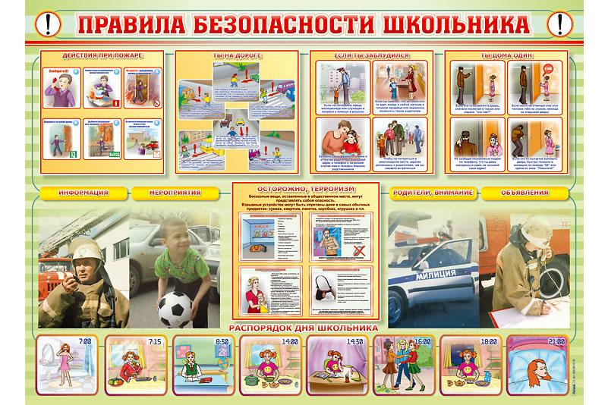**

**Это должен знать каждый (Правила безопасного поведения)**

«Спасись сам, говорили древние, и вокруг тебя спасутся тысячи»

Все мы живем в современном и сложном мире, где, к сожалению, существует много опасностей, которые подстерегают нас на жизненном пути. Для того, чтобы обезопасить себя в той или иной сложной ситуации или вообще ее избежать необходимо знать: какие бывают чрезвычайные ситуации и как себя вести, если случилась беда. Рассмотрим самые распространенные ситуации, которые встречаются в повседневной жизни и научимся как обезопасить себя, а так же своих близких.

**Личная безопасность:**

**- дома**

1. попросите своих друзей и знакомых, чтобы они предупреждали вас о своем визите по телефону;

2. если звонят в вашу квартиру, не спешите открывать дверь, сначала посмотрите в глазок и спросите: «Кто?» (независимо от того, кто находится дома);

3. не открывайте дверь на ответ: «Я», попросите человека назваться;  если вы не знаете пришедшего, а он представился знакомым родных, которых в данный момент нет дома, попросите его прийти в другой раз и дверь не открывайте;

4. если же человек называет незнакомую фамилию, говоря, что ему дали этот адрес — объясните, что произошла ошибка, не открывая дверь;

5. если незнакомый человек представился работником ЖЭКа, почты и других служб, попросите его назвать фамилию, причину прихода, затем позвоните ему на работу, и только получив подтверждение личности, откройте дверь;

6. если незнакомый человек просит разрешения воспользоваться телефоном для вызова милиции или скорой помощи, не спешите открывать дверь — вы и сами можете вызвать милицию и скорую помощь;

7. если на вашей лестничной площадке собралась компания, распивающая спиртное или устраивающая потасовку, не вступая с ней в контакт, вызовите милицию;

8. не оставляйте на дверях квартиры записки о том, куда вы ушли и когда вернетесь.

**В магазине:**

1.  перед выходом из дома пересчитайте наличные деньги;

2.  не говорите никому о том, какой суммой денег вы располагаете;

3.  если у вас при себе крупная сумма денег, попросите своих родственников сопровождать вас;

4.  не заходите без сопровождающего в подсобку, палатку, машину;

5.  расплачиваясь, не показывайте все деньги, имеющиеся у вас.

**БЕЗОПАСНОСТЬ НА УЛИЦЕ**

Ребята, большую часть времени вы проводите на улице, особенно во время каникул. Знаете ли вы, что улица порой таит в себе опасность и надо знать, как себя вести в конкретной сложившейся ситуации. Младшие школьники должны хорошо знать свой домашний адрес, номер телефона как домашнего, так и рабочих родителей.

Отправляясь на прогулку вы должны сообщить своим родителям куда идете, обговорить конкретное время возвращения домой.

Гулять или играть можно только там, где разрешили родители.

Избегайте слабоосвещенных и безлюдных мест.

Никогда не принимайте от незнакомых людей сладости, подарки, деньги, приглашение покататься на машине.

Крайне опасно соглашаться с незнакомыми людьми пойти или поехать, просят им что-нибудь сделать (например, найти потерявшуюся кошку или собаку, поднести вещи, вместе поиграть, сфотографироваться с ними).

Не вступайте в разговор с незнакомыми людьми.

Особенно, когда они пытаются узнать, где и с кем вы живете, где работают ваши родители и т.д.

Если вы увидели на улице дерущихся, не встревайте в драку. Обойдите это опасное место стороной и сообщите взрослым, чтобы они вызвали милицию.

Если группа людей останавливает вас с вопросами «огонька не найдется» или «который час», продолжайте движение, на ходу отвечая, что не курите или что у вас нет того, о чем они спрашивают.

Таким образом вы помешаете им вас окружить и дадите понять, что не напугались. Если вас схватили на улице и пытаются завести в подъезд или заталкивают в машину, или просто куда-то пытаются тащить – кричите, упирайтесь, зовите милицию, любыми способами привлекайте к себе внимание.

**Если это случилось в помещении – кричите «Пожар!».** Обычно на этот крик откликаются все, кто вас услышал, потому что пожар несет в себе опасность для всех.

**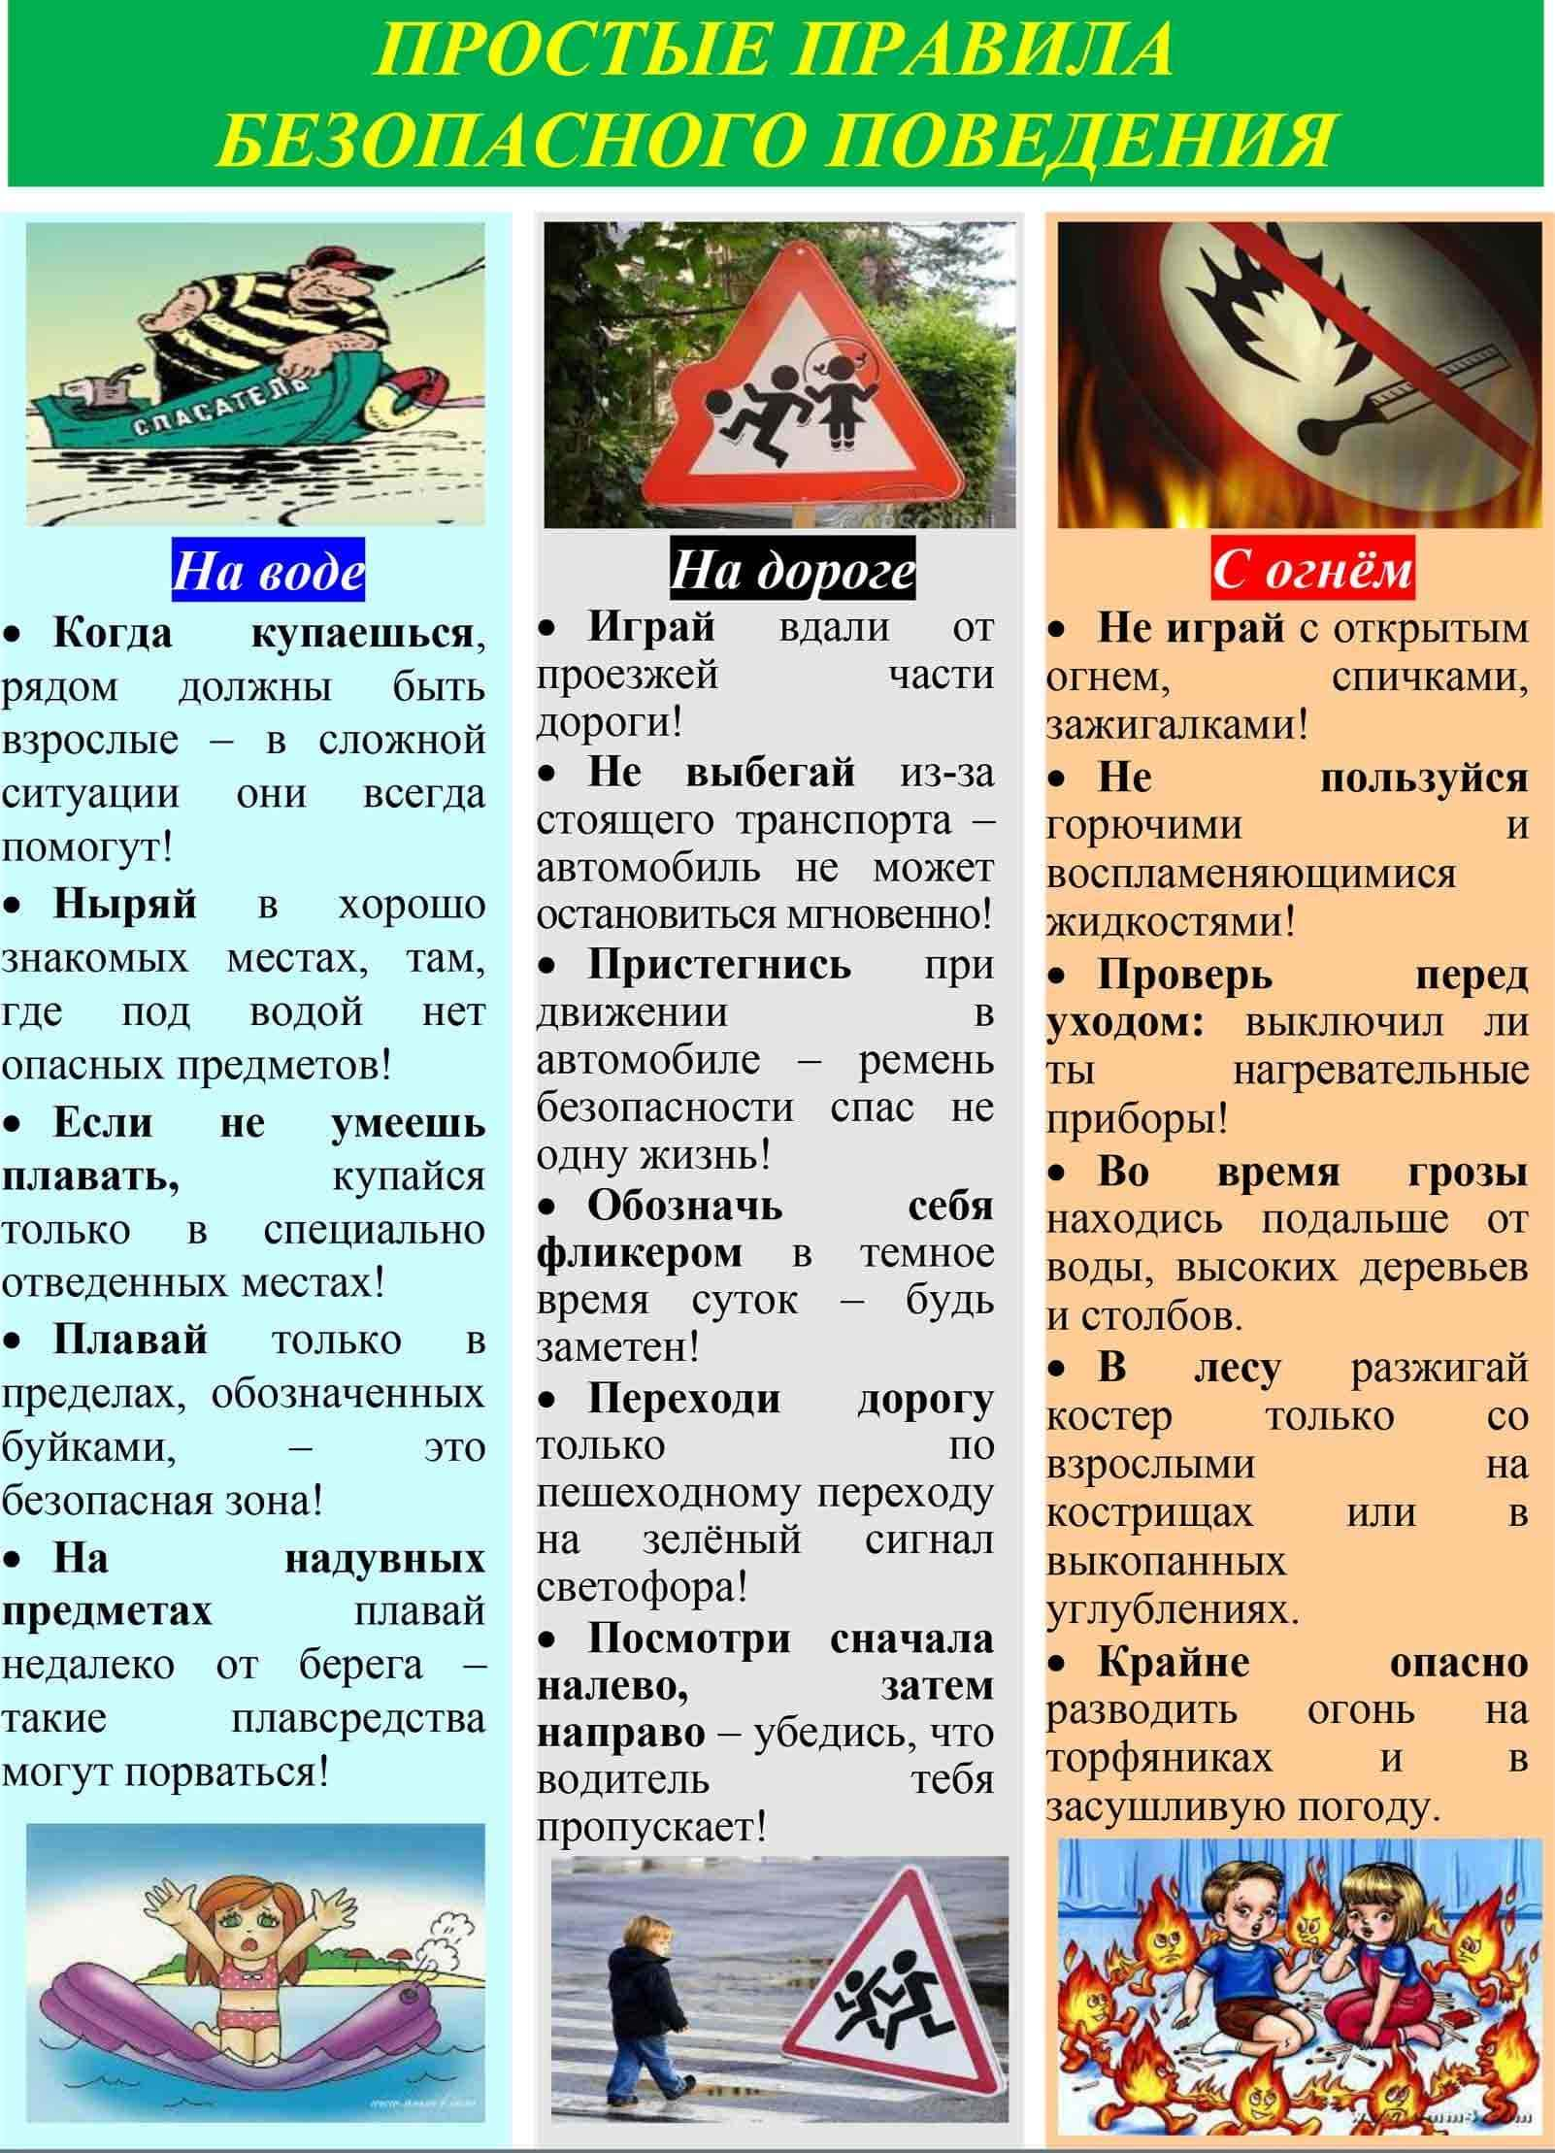**

**БЕЗОПАСНОСТЬ НА ДОРОГЕ**

Ежегодно в г.Балаково жертвами дорожно-транспортных происшествий становятся дети. Каждый день вы выходите на улицу и становитесь участниками дорожного движения. Очень часто ребята нарушают правила дорожного движения или вовсе их не знают. Давайте сейчас, прочитав эту памятку, запомним основные правила и не будем их нарушать.

**ОСНОВНЫЕ ПРАВИЛА БЕЗОПАСНОГО ПОВЕДЕНИЯ НА ДОРОГЕ.** Никогда не выбегайте на дорогу перед приближающимся автомобилем. Это опасно, потому что водитель не может остановить машину сразу.

Дорогу необходимо переходить в специально установленных местах по пешеходному переходу. На проезжую часть выходите только после того, как убедитесь в отсутствии приближающегося транспорта и слева и справа.

Выйдя из автобуса не выбегайте на дорогу. Подождите, пока автобус отъедет, и только потом, убедившись в отсутствии машин, переходите дорогу.

Опасно выезжать на проезжую часть на скейтах и роликовых коньках. и велосипедах.

Не выбегайте на дорогу вне зоны пешеходного перехода, в этом месте водитель не ожидает пешеходов и не сможет мгновенно остановить автомобиль.

Опасно играть в мяч и другие игры рядом с проезжей частью, лучше это делать во дворе или на детской площадке.

Умейте пользоваться светофором. **Помните!** Только строгое соблюдение Правил дорожного движения защищает всех вас от опасностей на дороге.

**БЕЗОПАСНОСТЬ НА ВОДЕ.**

**(ОСНОВНЫЕ ПРАВИЛА БЕЗОПАСНОГО ПОВЕДЕНИЯ НА ВОДЕ)**

\* bd05492_следует избегать купания в одиночку, так как в случае беды оказать помощь будет некому;

\* после приема солнечной ванны нельзя бросаться в воду сразу; купание можно начинать только после некоторого отдыха в тени или сделать обтирание холодной водой в области сердца. При охлаждении в воде происходит резкое рефлекторное сокращение мышц, что влечет за собой остановку дыхания;

\* не заходи на глубокое место, если не умеешь плавать или плаваешь плохо;

\* купайтесь только в специально отведенных и оборудованных местах;

\* не ныряй в незнакомых местах;

\* не заплывай за буйки;

\* нельзя выплывать на судовой ход и приближаться к судну;

\* не устраивай в воде игр, связанных с захватами;

\* нельзя плавать на надувных матрасах и камерах (если плохо плаваешь);

\* не пытайся плавать на бревнах, досках, самодельных плотах;

\*если ты решил покататься на лодке, выучи основные правила безопасного поведения, в этом случае необходимо уметь правильно управлять своими возможностями;

\*если вас подхватило течение, плывите по диагонали к ближайшему берегу;

не подавайте ложных сигналов тревоги;

\*опасно заплывать далеко, так как можно не рассчитать своих сил;

\*если вы попали в водоворот, наберите побольше воздуха в легкие, погрузитесь в воду, и сделав сильный рывок в сторону, выплывайте;

\*при купании не доводите себя до озноба. При переохлаждении могут возникнуть судороги, произойти остановка дыхания, потеря сознания;

\*соблюдайте питьевой режим. Помните: находясь у воды, никогда не забывайте о собственной безопасности, будьте предельно осторожны!

**КАК ПРЕДУПРЕДИТЬ ПОЖАР.**

**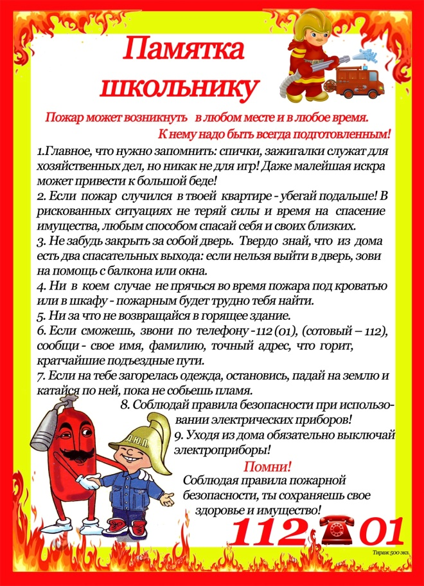**

Ежегодно в нашем городе происходят десятки пожаров. Жертвами огня становятся и дети. К сожалению, пожар может возникнуть в любом месте и в любое время. Поэтому вы должны знать правила пожарной безопасности и то, как себя вести, если случится пожар.

**Запомните:**

опасно баловаться спичками, зажигалками, они предназначены для хозяйственных нужд, но никак не для игр. Даже маленькая искорка может привести к большому пожару.

Ребятам младшего возраста опасно пользоваться бытовыми электроприборами, такими,

как утюги, чайники, телевизоры, включать газовые плиты и др., самим топить печи, разжигать костры.

Пожары чаще всего происходят по следующим **причинам:**

- неосторожное обращение с огнем, игры с огнеопасными предметами;

- нарушение правил пожарной безопасности при эксплуатации бытовых электроприборов, печей;

**ЧТО НЕОБХОДИМО ДЕЛАТЬ, ЕСЛИ ВОЗНИК ПОЖАР**

В первую очередь позвоните в службу спасения по телефону **«01».**

Сообщите что горит и точный адрес. Если рядом есть взрослые, необходимо позвать их на помощь.

**Ни в коем случае не прячьтесь во время пожара в укромные места (под кровать, в шкаф, в кладовку и др.), пожарным будет трудно вас найти. Если комната заполняется едким дымом, закройте нос и рот мокрой тканью, пригнитесь к полу и срочно покиньте** **помещение.**

Твердо знайте, что из дома есть **два спасительных выхода:**

если нельзя выйти **через дверь,** зовите на помощь **из окна или с балкона.**

Если пожар произошел в твоей квартире и есть возможность ее покинуть – убегай на улицу, не забудь плотно закрыть за собой дверь и сразу же сообщи о пожаре первым встречным прохожим, чтобы они вызвали пожарных.

Пожар может произойти в подъезде или в другой квартире.

Если в подъезде огонь или дым, не выходите из квартиры.

Откройте окно или балкон и зовите на помощь. Во время пожара нельзя пользоваться лифтом: он может остановиться между этажами.

Если на вас загорелась одежда, падайте и катитесь, чтобы сбить пламя. Если вы обожгли, например, руку – подставьте ее под струю холодной воды и позовите на помощь взрослых.

Ребята, соблюдая правила пожарной безопасности, вы никогда не попадете в

беду!

**